Федеральное государственное автономное

образовательное учреждение

Высшего образования

«СИБИРСКИЙ ФЕДЕРАЛЬНЫЙ УНИВЕРСИТЕТ»

|  |
| --- |
| Институт космических и информационных технологий |
| институт |
| Информатика |
| кафедра |

**ОТЧЕТ О ПРАКТИЧЕСКОЙ РАБОТЕ**

|  |
| --- |
| Основы Bootstrap |
| тема |

|  |  |  |  |  |  |
| --- | --- | --- | --- | --- | --- |
| Преподаватель | |  |  |  | Погребников А. К. |
|  | |  | подпись, дата |  | инициалы, фамилия |
| Студент | КИ21-16/1б, 032155832 |  |  |  | Н. А. Терентьев |
|  | номер группы, зачётной книжки |  | подпись, дата |  | инициалы, фамилия |

Красноярск 2023

**СОДЕРЖАНИЕ**

1 Цели 3

2 Задачи 3

3 Описание варианта задания 3

4 Ход выполнения 3

4.1 Использование принципов сеточной верстки 3

4.2 Использование компонент Bootstrap 5

4.3 Использование таблиц 6

4.4 Форма ввода 6

5 Выводы 7

Список использованных источников 8

Приложение А 9

**1 Цели**

Изучить основы Bootstrap для создания адаптивных сайтов и оформить веб-страницу.

**2 Задачи**

Для выполнения практической работы необходимо выполнить  
следующие задачи:

* переписать разметку, используя принципы сеточной верстки;
* использовать на странице различные компоненты Bootstrap.

**3 Описание варианта задания**

1. Скачайте и подключите bootstrap к вашему проекту.
2. Перепишите разметку, используя принципы сеточной верстки.
3. Продемонстрируйте использование следующих компонент (навигационное меню, glyphicons, кнопки / группы кнопок сгруппированные формы ввода (input group)).
4. Продемонстрируйте использование таблиц (используя любой из классов .table-* подходящий для вашего сайта).
5. На отдельной странице вашего сайта создайте форму ввода (только макет, без js) используя компоненты bootstrap.

**4 Ход выполнения**

**4.1 Использование принципов сеточной верстки**

Используем адаптивную систему разметки Bootstrap на странице. Это достигается с помощью ряда строк и столбцов, в которых размещается контент. На листинге 1 представлен фрагмент кода, на котором используется набор классовой разметки.

Листинг 1 – Адаптивная система разметки

<div class="container-fluid">

<div class="row">

<div class="col-lg-8 col-lg-offset-2">

<div id="link_1">

<div class="center">

<h2 style="padding-bottom: 150px;">Краткая история электромобилей</h2>

</div>

<div id="info">

<hr class="red">

<p style="text-indent: 55px;">Понятие</p>

<hr class="green">

<p style="text-indent: 0px;">Интересное определение</p>

</div>

<b>1. Первые электромобили</b>

Внешний вид получившегося сайта представлен на рисунке 1.

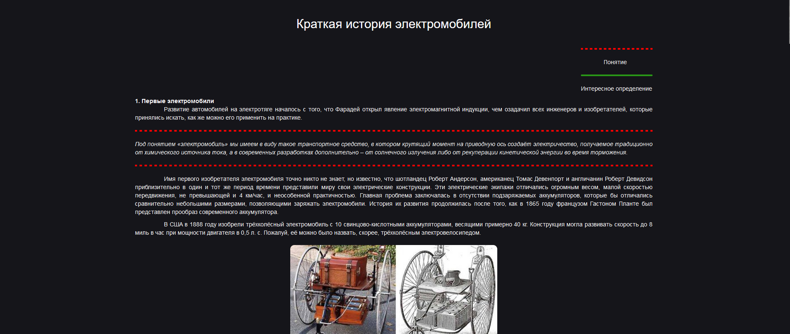

Рисунок 1 – Внешний вид сайта

Для создания колонок и кнопок также использовалась система Bootstrap. На листинге 2 представлен фрагмент кода для разбиения текста на колонки.

Листинг 2 – Разбиение на колонки

<div class="row">

<div class="col-lg-3 col-md-6">

<h3 class="mono">Nissan Leaf</h3>

<div class="img-center">

<img src="img/nissan_leaf.jpg" alt="Nissan Leaf" class="img-responsive centered">

</div>

<p>

Самый простой и удобный электромобиль в мире выпускается уже 10 лет. С 2018 года в продаже второе поколение Nissan Leaf. Для 2022 года, конечно, машина не выглядит настолько эффектно, как западные и китайские коллеги с «фишками» дополненной реальности и «умными системами».

</p>

<div class="text-center">

<a href="https://www.nissanusa.com/vehicles/electric-cars/leaf.html" target="_blank" class="btn btn-danger">Подробнее</a>

</div>

</div>

<div class="col-lg-3 col-md-6">

<h3 class="mono">Tesla Model 3</h3>

Внешний вид колонок представлен на рисунке 2.

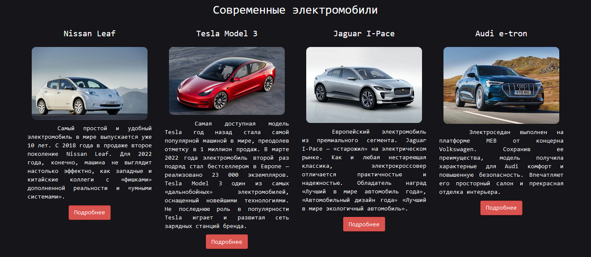

Рисунок 2 – Внешний вид колонок

**4.2 Использование компонент Bootstrap**

Создадим навигационное меню с помощью Bootstrap. Также отобразим на нём иконку Glyphicons. На рисунке 3 представлен внешний вид навигации.



Рисунок 3 – Меню навигации

Добавим группы кнопок в нижнюю часть страницы (рисунок 4).



Рисунок 4 – Группы кнопок

**4.3 Использование таблиц**

Добавим таблицу, используя класс table. На рисунке 5 представлен внешний вид таблицы.

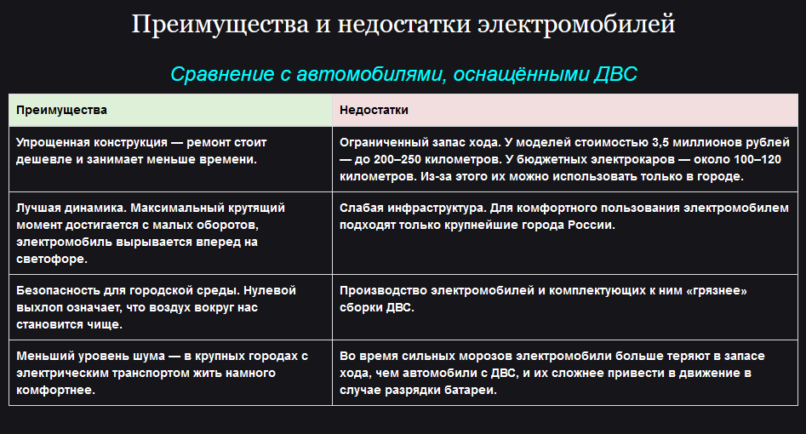

Рисунок 5 – Таблица

**4.4 Форма ввода**

Создадим на отдельной странице форму ввода для обратной связи, используя компоненты bootstrap. На рисунке 6 представлен внешний вид формы.



Рисунок 6 – Форма ввода

**5** **Выводы**

В ходе работы были изучены основы Bootstrap для создания адаптивной разметки сайта. Был изменён внешний вид html страницы.

**СПИСОК ИСПОЛЬЗОВАННЫХ ИСТОЧНИКОВ**

1 СТО 4.2-07-2014 Система менеджмента качества. Общие требования  
к построению, изложении и оформлению документов учебной деятельности.  
Дата введения – 30.12.2-13.

**ПРИЛОЖЕНИЕ А**

**Исходный код HTML файла**

<!DOCTYPE html>

<html lang="ru">

<head>

<meta http-equiv="content-type" content="text/html; charset=UTF-8">

<meta name="author" content="Terentev Nikita">

<meta name="keywords" content="electric transport, transport, electrocars, electric cars, tesla cars, electric vehicles">

<meta name="robots" content="index, all">

<meta name="description" content="Сайт, посвящённый электромобилям и всему что с ними связано.">

<meta name="viewport" content="width=device-width, initial-scale=1.0">

<link rel="stylesheet" href="css/style.css" type="text/css">

<!-- Bootstrap -->

<link rel="stylesheet" href="css/bootstrap.css" type="text/css">

<title>Электромобили</title>

</head>

<body>

<header>

<div class="navbar navbar-inverse navbar-fixed-top">

<div class="container">

<div class="navbar-header">

<button type="button" class="navbar-toggle" data-toggle="collapse" data-target=".navbar-collapse">

<span class="icon-bar"></span>

<span class="icon-bar"></span>

<span class="icon-bar"></span>

</button>

<a class="navbar-brand" href="#">Эл<i class="glyphicon glyphicon-flash"></i>ктромобили</a>

</div>

<div class="navbar-collapse collapse">

<ul class="nav navbar-nav navbar-right">

<li class="active"><a href="#" class="paragraph-link">Домой</a></li>

<li><a href="#link_1" class="paragraph-link">История</a></li>

<li><a href="#link_2" class="paragraph-link">Современные электромобили</a></li>

<li><a href="#link_3" class="paragraph-link">Преимущества и недостатки</a></li>

<li><a href="/form.html" class="paragraph-link"><div class="glyphicon glyphicon-envelope"></div></a></li>

</ul>

</div>

</div>

</div>

<div id="headerwrap">

<div class="container">

<div ></div>

</div>

</div>

</header>

<main>

<div class="container-fluid">

<div class="row">

<div class="col-lg-8 col-lg-offset-2">

<div id="link_1">

<div class="center">

<h2 style="padding-bottom: 150px;">Краткая история электромобилей</h2>

</div>

<div id="info">

<hr class="red">

<p style="text-indent: 55px;">Понятие</p>

<hr class="green">

<p style="text-indent: 0px;">Интересное определение</p>

</div>

<b>1. Первые электромобили</b>

<p>

Развитие автомобилей на электротяге началось с того, что

Фарадей открыл явление электромагнитной индукции, чем озадачил

всех инженеров и изобретателей, которые принялись искать,

как же можно его применить на практике.

</p>

<hr class="red">

<i>

Под понятием «электромобиль» мы имеем в виду такое транспортное средство,

в котором крутящий момент на приводную ось создаёт электричество,

получаемое традиционно от химического источника тока,

а в современных разработках дополнительно – от солнечного излучения либо

от рекуперации кинетической энергии во время торможения.

</i>

<hr class="red">

<p>

Имя первого изобретателя электромобиля точно никто не знает, но известно,

что шотландец Роберт Андерсон, американец Томас Девенпорт и англичанин Роберт Девидсон

приблизительно в один и тот же период времени представили миру свои электрические конструкции.

Эти электрические экипажи отличались огромным весом, малой скоростью передвижения, не превышающей и 4 км/час, и неособенной практичностью.

Главная проблема заключалась в отсутствии подзаряжаемых аккумуляторов, которые бы отличались сравнительно небольшими размерами,

позволяющими заряжать электромобили. История их развития продолжилась после того, как в 1865 году французом Гастоном Планте был

представлен прообраз современного аккумулятора.

</p>

<p>

В США в 1888 году изобрели трёхколёсный электромобиль с 10 свинцово-кислотными аккумуляторами, весящими примерно 40 кг.

Конструкция могла развивать скорость до 8 миль в час при мощности двигателя в 0,5 л. с.

Пожалуй, её можно было назвать, скорее, трёхколёсным электровелосипедом.

</p>

<div class="img-center">

<img src="img/vehicle_1.jpg" alt="Первый электромобиль в США" class="img-responsive centered">

</div>

<p>

В 1889 году инженер Ипполит Романов создал первый русский электромобиль

на две персоны. Он имел передний привод, причём пассажиры также располагались

впереди экипажа, в то время как водитель сидел сзади и возвышался над ними на

высоком сиденье. Отсек с аккумуляторами находился позади салона, а сами они

были легче аналогов, благодаря чему вес автомобиля удалось снизить до 720 кг.

</p>

<div class="img-center">

<img src="img/vehicle_2.jpg" alt="Первый русский электромобиль" class="img-responsive centered">

</div>

<b>2. Электромобильные гиганты конца XIX – начала XX века</b>

<p>

С 1899 года к выпуску электромобилей приступила компания «Woods» из США.

Вначале в Чикаго был представлен двухместный автомобиль скромных размеров «Electric Buggy».

</p>

<div class="img-center">

<img src="img/vehicle_3.jpg" alt="Electric Buggy" class="img-responsive centered">

</div>

<p>

Легендарный <i>Фердинанд Порше</i> также начинал свою карьеру именно с электромобилей.

В 1900 году на Парижском автосалоне им была представлена уникальная модель «Lohner-Porsche»,

на передней оси которого стояла пара электромоторов мощностью 3,5 л. с. каждый.

Экипаж был способен разгоняться до 50 км/ч, а ресурс автономного пробега составлял 50 километров.

</p>

<div class="img-center">

<img src="img/vehicle_4.jpg" alt="Lohner-Porsche" class="img-responsive centered">

</div>

<hr class="green">

<p>

На рубеже XIX-XX веков скорость и запас хода у электромобилей и машин с бензиновыми двигателями

находились примерно на одном уровне. Однако были некоторые сложности с подзарядкой аккумуляторов:

их нельзя было просто подключить к розетке, чтобы через несколько часов они оказались заряженными.

Поскольку в сети поддерживается переменный ток, то требовался ещё выпрямитель тока – в сеть включался

электродвигатель переменного тока, который вращал вал генератора постоянного тока, а уже к последнему

и подключались аккумуляторные батареи. Но даже такие технические сложности не помешали быстрому

распространению электрических такси.

</p>

<hr class="green">

<b>3. Завершение эры электромобилей в XX и воскрешение в XXI веке</b>

<p>

В 20-х годах ситуация кардинально поменялась, когда все заметней стал проявляться главный недостаток

электромобилей – недостаточный запас хода. В США, Германии и Италии в эти годы массово создавалась сеть автодорог,

благодаря которым открылась возможность дальних путешествий. Вот для них больше всего и подходили автомобили с двигателями

внутреннего сгорания. Поэтому их стали больше развивать и совершенствовать: для комфортного запуска появился электрический стартер,

двигатели стали работать надёжнее и тише. А благодаря конвейерному способу изготовления удалось значительно понизить себестоимость

автомобилей и резко увеличить их производство. Поскольку бензин в те годы стоил очень дёшево, то о его расходе никто не задумывался,

тем более никого не волновала окружающая среда. Фактически стремительно развивающаяся история создания электромобилей завершилась

к 1930 году — к этому времени их практически прекратили производить.

</p>

<p>

До начала 1990 годов о них вовсе не вспоминали, пока не возникла острая проблема, связанная с необходимостью охраны окружающей среды.

К тому же стало понятно, что запасы нефти не безграничны. Поэтому некоторые компании начали выпускать электрические

транспортные средства. Первый современный серийный автомобиль GM EV1 был выпущен в США в 1996 — 2003 годах.

</p>

<div class="img-center">

<img src="img/vehicle_5.jpg" alt="GM EV1" class="img-responsive centered">

</div>

</div>

<div id="link_2">

<div class="center">

<h2 style="font-family: monospace, Arial; font-size: 2em;">Современные электромобили</h2>

</div>

<div class="row">

<div class="col-lg-3 col-md-6">

<h3 class="mono">Nissan Leaf</h3>

<div class="img-center">

<img src="img/nissan_leaf.jpg" alt="Nissan Leaf" class="img-responsive centered">

</div>

<p>

Самый простой и удобный электромобиль в мире выпускается уже 10 лет. С 2018 года в продаже второе поколение Nissan Leaf. Для 2022 года, конечно, машина не выглядит настолько эффектно,

как западные и китайские коллеги с «фишками» дополненной реальности и «умными системами».

</p>

<div class="text-center">

<a href="https://www.nissanusa.com/vehicles/electric-cars/leaf.html" target="_blank" class="btn btn-danger">Подробнее</a>

</div>

</div>

<div class="col-lg-3 col-md-6">

<h3 class="mono">Tesla Model 3</h3>

<div class="img-center">

<img src="img/tesla_model_3.jpg" alt="Tesla Model 3" class="img-responsive centered">

</div>

<p>

Самая доступная модель Tesla год назад стала самой популярной машиной в мире, преодолев отметку в 1 миллион продаж.

В марте 2022 года электромобиль второй раз подряд стал бестселлером в Европе — реализовано 23 000 экземпляров.

Tesla Model 3 один из самых «дальнобойных» электромобилей, оснащенный новейшими технологиями.

Не последнюю роль в популярности Tesla играет и развитая сеть зарядных станций бренда.

</p>

<div class="text-center">

<a href="https://www.tesla.com/model3" target="_blank" class="btn btn-danger">Подробнее</a>

</div>

</div>

<div class="col-lg-3 col-md-6">

<h3 class="mono">Jaguar I-Pace</h3>

<div class="img-center">

<img src="img/jaguar_i-pace.jpg" alt="Jaguar I-Pace" class="img-responsive centered">

</div>

<p>

Европейский электромобиль из премиального сегмента.

Jaguar I-Pace — «старожил» на электрическом рынке. Как и любая нестареющая классика, электрокроссовер отличается практичностью и надежностью.

Обладатель наград «Лучший в мире автомобиль года», «Автомобильный дизайн года» «Лучший в мире экологичный автомобиль».

</p>

<div class="text-center">

<a href="https://www.jaguar.ru/jaguar-range/i-pace/index.html" target="_blank" class="btn btn-danger">Подробнее</a>

</div>

</div>

<div class="col-lg-3 col-md-6">

<h3 class="mono">Audi e-tron</h3>

<div class="img-center">

<img src="img/audi_e-tron.jpg" alt="Jaguar I-Pace" class="img-responsive centered">

</div>

<p>

Электроседан выполнен на платформе MEB от концерна Volkswagen.

Сохранив ее преимущества, модель получила характерные для Audi комфорт и повышенную безопасность.

Впечатляют его просторный салон и прекрасная отделка интерьера.

</p>

<div class="text-center">

<a href="https://www.audi.com/en/innovation/alternative-drive-systems/e-tron.html" target="_blank" class="btn btn-danger">Подробнее</a>

</div>

</div>

</div>

</div>

<div id="link_3">

<div class="center">

<h2 style="font-family: Georgia, 'Times New Roman', Times, serif;">Преимущества и недостатки электромобилей</h2>

</div>

<h3><i>Сравнение с автомобилями, оснащёнными ДВС</i></h3>

<table class="table table-bordered">

<thead>

<tr>

<th class="success" style="color:black">Преимущества</th>

<th class="danger" style="color:black">Недостатки</th>

</tr>

</thead>

<tbody>

<tr>

<th>Упрощенная конструкция — ремонт стоит дешевле и занимает меньше времени.</th>

<th>Ограниченный запас хода. У моделей стоимостью 3,5 миллионов рублей — до 200–250 километров.

У бюджетных электрокаров — около 100–120 километров. Из-за этого их можно использовать только в городе.</th>

</tr>

<tr>

<th>Лучшая динамика. Максимальный крутящий момент достигается с малых оборотов,

электромобиль вырывается вперед на светофоре.</th>

<th>Слабая инфраструктура. Для комфортного пользования электромобилем подходят только крупнейшие города России.</th>

</tr>

<tr>

<th>

Безопасность для городской среды. Нулевой выхлоп означает, что воздух вокруг нас становится чище.

</th>

<th>

Производство электромобилей и комплектующих к ним «грязнее» сборки ДВС.

</th>

</tr>

<tr>

<th>

Меньший уровень шума — в крупных городах с электрическим транспортом жить намного комфортнее.

</th>

<th>

Во время сильных морозов электромобили больше теряют в запасе хода, чем автомобили с ДВС, и их сложнее привести

в движение в случае разрядки батареи.

</th>

</tr>

</tbody>

</table>

</div>

</div>

</div>

</div>

</main>

<footer>

<div class="container-fluid">

<div class="row">

<div class = "col-lg-8 col-lg-offset-2">

<div class="center">

<h2 style="color: red; font-family: Arial, Helvetica, sans-serif;">Сайты аналогичной тематики </h2>

</div>

<div class="btn-group">

<a href="https://e-cars.tech/" target="_blank" class="btn btn-primary">E-CARS.TECH</a>

<a href="https://insideevs.ru/" target="_blank" class="btn btn-primary">INSIDEEVs</a>

</div>

</div>

</div>

</div>

</footer>

<!-- jQuery (necessary for Bootstrap's JavaScript plugins) -->

<script src="https://ajax.googleapis.com/ajax/libs/jquery/1.12.4/jquery.min.js"></script>

<!-- Include all compiled plugins (below), or include individual files as needed -->

<script src="js/bootstrap.js"></script>

</body>

</html>